HU.094 – CONSULTAR HISTÓRICO DE COMUNICAÇÕES
PROJETO: Viabiliza — Sistema de Licenciamento Eletrônico

HISTÓRICO DE REVISÃO
DATA | RESUMO DAS ALTERAÇÕES | VERSÃO | Responsável
16/10/2026 | Texto revisto para a linguagem de quem usa o sistema | 2.1 | Sudoeste Informática
19/10/2026 | Retirada das HUs sem funcionalidade no sistema, renumeração e reordenação das demais (retaguarda primeiro, portal depois) | 2.2 | Sudoeste Informática

VISÃO GERAL
O histórico lista, por processo, as comunicações já registradas, da mais recente para a mais antiga, com o destinatário e a situação real de cada canal: na fila, enviado, falhou, bloqueado ou desativado. Entram e-mail, aviso interno e, se houver linha, WhatsApp. A consulta não recalcula envio e não reenvia. WhatsApp bloqueado continua bloqueado. O requerente vê as comunicações da própria solicitação, sem a mensagem interna de erro. Quem consulta solicitações na gestão vê as mesmas linhas e o erro do canal, para diagnosticar a falha sem procurar em outro lugar. Cada consulta fica registrada, com a origem e a quantidade. E-mail de conta, sem solicitação associada, não entra nesta lista. Processo de outro requerente não abre no portal. Processo inexistente não abre. O sistema ainda não oferece reenvio a partir desta tela nem o histórico de e-mails de conta que não têm solicitação.

SUMÁRIO

ÉPICO: EP11 — Pendências e Comunicação
HISTÓRIA DE USUÁRIO: Consultar histórico de comunicações
PRÉ-REQUISITOS
DEPENDÊNCIAS
INTERFACE DE USUÁRIO
TELA 1 - Consultar histórico de comunicações
COMPORTAMENTO ESPERADO TELA 1

ÉPICO: EP11 — Pendências e Comunicação
Como o requerente quero ver as comunicações da minha solicitação, de modo que eu saiba o que foi registrado em cada canal.

HISTÓRIA DE USUÁRIO: Consultar histórico de comunicações
Como usuário da gestão que consulta solicitações quero ver o mesmo histórico com a mensagem de erro do canal, de modo que eu diagnostique falha sem sair do processo.

PRÉ-REQUISITOS
• Solicitação existente
• Requerente da solicitação, no portal
• Quem consulta solicitações, na gestão

DEPENDÊNCIAS
Passadas
• HU.092 — Enviar e-mail
• HU.088 — Notificar pendência

Futuras
• Nenhuma

INTERFACE DE USUÁRIO

TELA 1 - Consultar histórico de comunicações
Caminho no menu: Operação > Consulta de processos

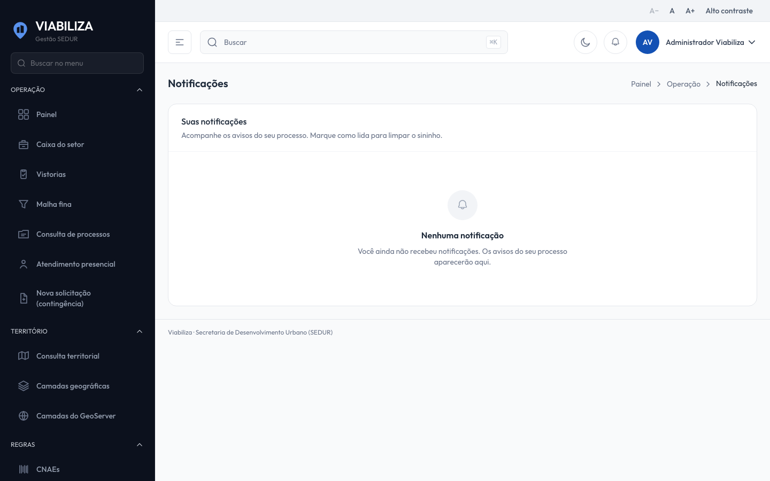

COMPORTAMENTO ESPERADO TELA 1
Cenário 1: Visão do requerente
Dado que o requerente autorizado abre as comunicações do próprio processo
Quando a lista é exibida
Então vê o que foi registrado, sem a mensagem interna de erro

Cenário 2: Visão da gestão
Dado que quem consulta solicitações abre as comunicações do processo
Quando a lista é exibida
Então vê as mesmas linhas e o erro interno do canal

Cenário 3: Situação real
Dado que há comunicação bloqueada ou desativada
Quando a lista é lida
Então a situação permanece bloqueada ou desativada e não vira enviada

Cenário 4: Registro da consulta
Dado que a lista é aberta no portal ou na gestão
Quando a consulta termina
Então fica registrada a origem e a quantidade

